SEMAINE DES SCIENCES EN GRANDE SECTION 3
A l’occasion de la semaine des sciences, nous avons dans notre classe fait quelques expériences scientifiques autour de quatre thématiques :
- Les aimants
- L’eau : flotte/coule
- L’air
- L’électricité

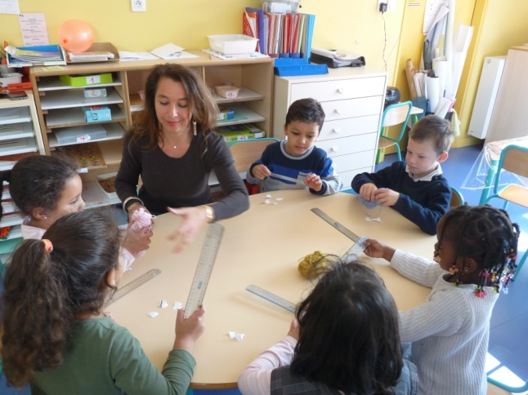 | 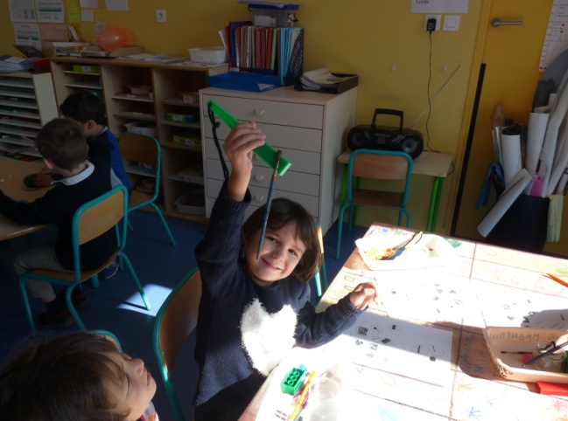
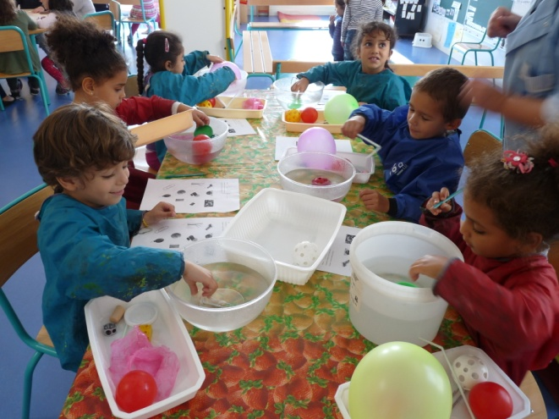 | 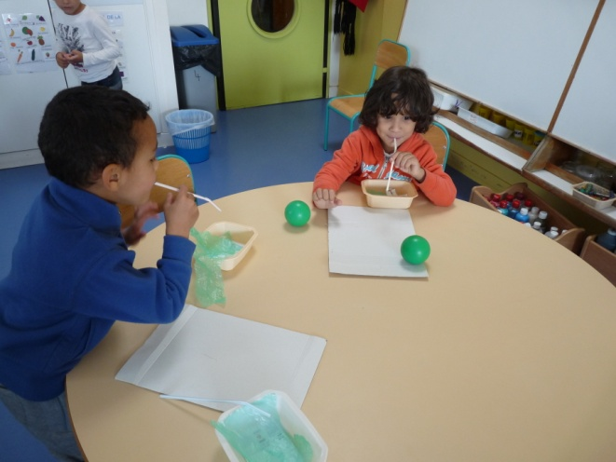

Après expérimentations, nous avons fait une « dictée à l’adulte » collective. Il s’agit d’écrire ce que les enfants dictent à l’adulte en restant le plus près possible des mots utilisés. Il leur est demandé de rappeler la consigne de chaque expérience avec des mots pour être compris par des personnes qui n’ont pas vécu ces expériences.

Les aimants :
« Il fallait pêcher les objets avec un aimant, mais on n’arrive pas à attraper tous les objets ! »

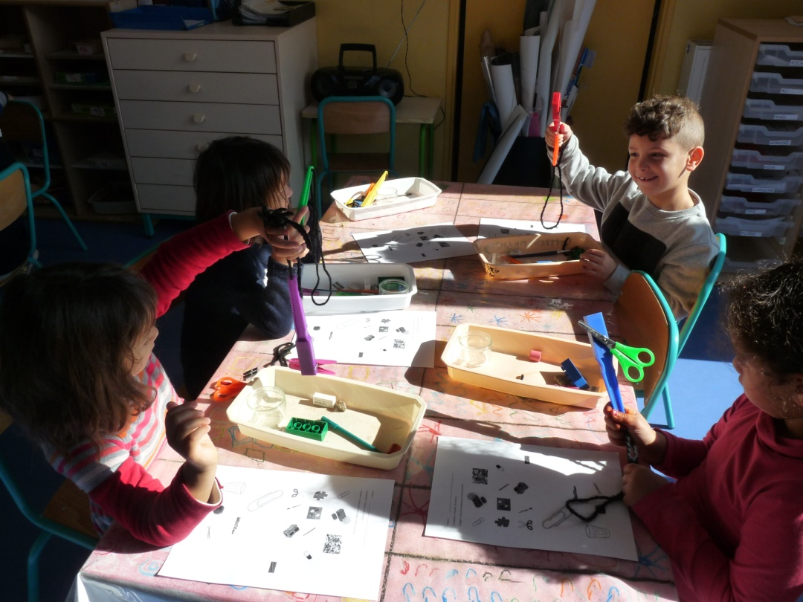
L’eau :
« Nous avons fait une expérience sur flotte-coule : on regarde si les objets flottent ou coulent.Ca flotte, ça veut dire que l’objet ne coule pas. Si ça coule, ça veut dire que l’objet va sous l’eau. »
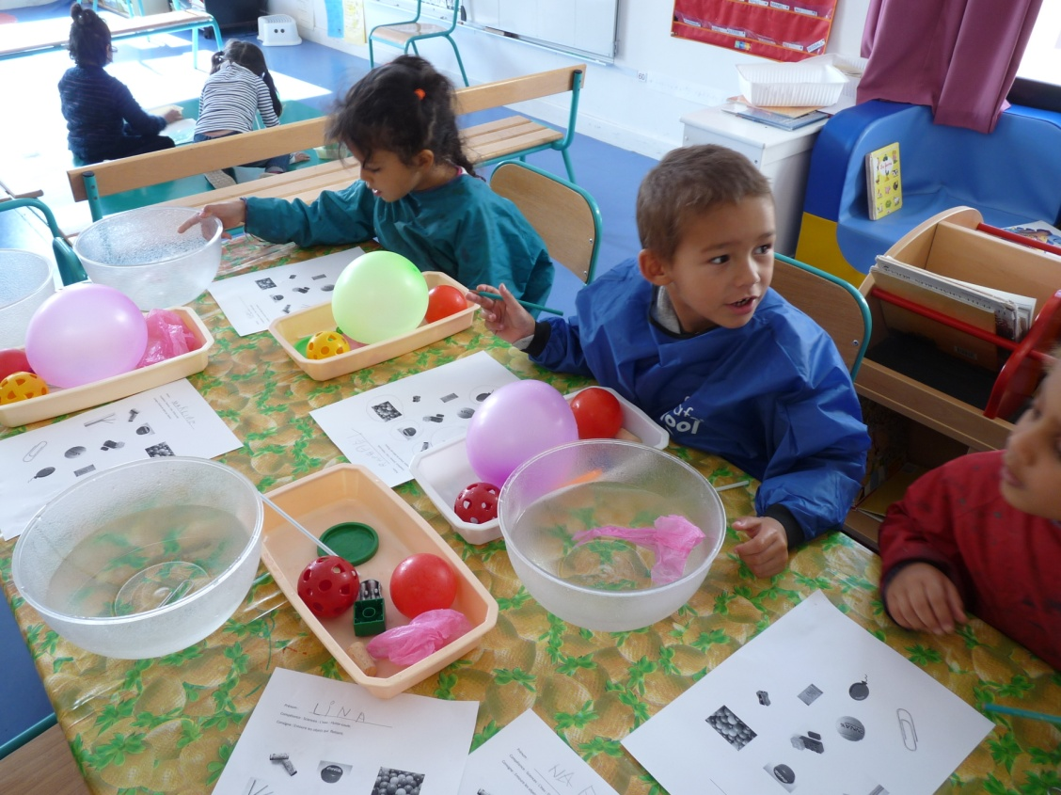
L’air :
« Il fallait avec une feuille et une paille faire bouger une balle, un papier et du plastique sans les toucher. »
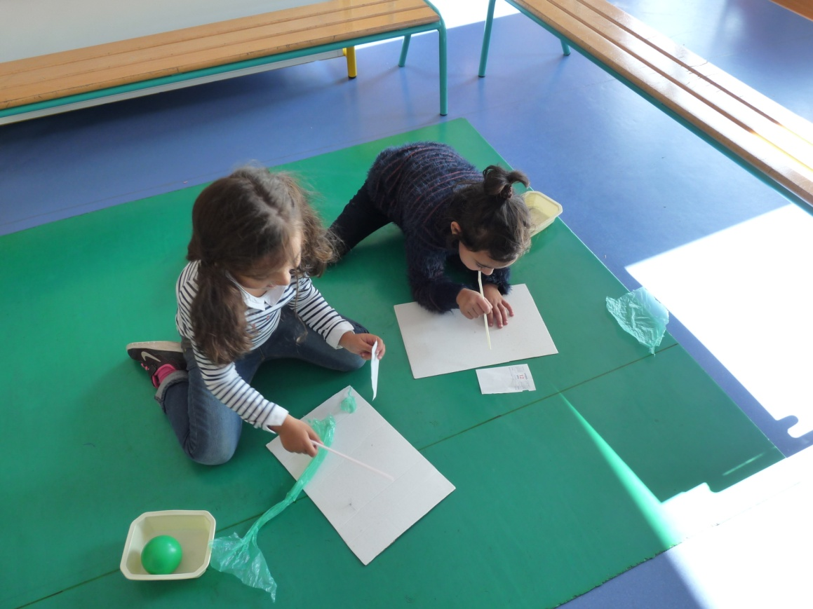

L’électricité :
« On a frotté un ballon sur la tête : les cheveux se sont relevés, ça colle grâce à l’électricité statique.
« On a frotté une règle sur de la laine, on a mis des petits bouts de papiers dur la table, après on a posé la règle au- dessus des papiers, ça colle. »
« On avait une pile et une ampoule, il fallait allumer l’ampoule avec la pile. »
